附件2：
培训地点路线图
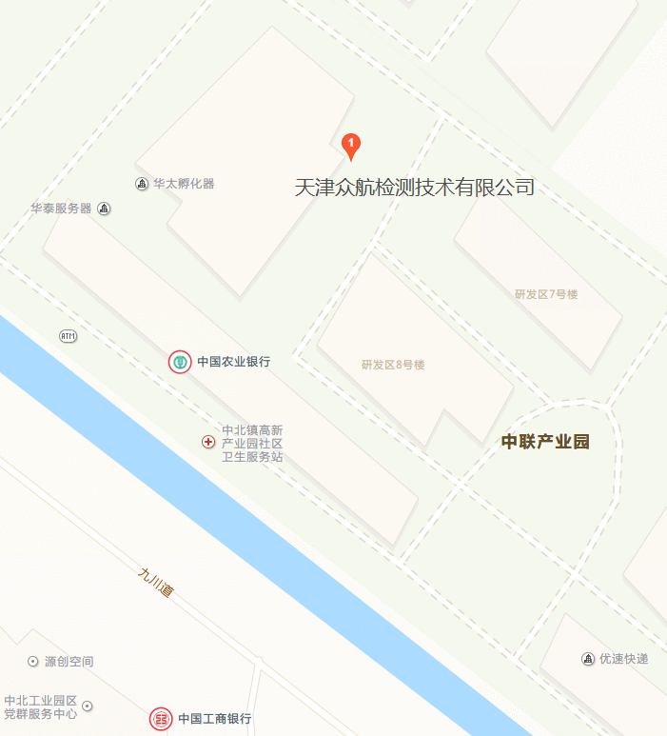
- 位置地点及联系人
天津西青汽车工业区中联产业园10号楼5层A区（天津众航检测技术有限公司）
联 系 人：贾老师
联系电话：13102135685
- 驾乘路线指南
- 天津滨海国际机场：从机场乘坐地铁2号线(滨海国际机场--曹庄方向)，滨海国际机场 D口 上车，曹庄 A口 下车；步行54米到达曹庄地铁站，换乘714路公交(曹庄花市--中联产业园服务区方向)，曹庄地铁站上车，西青市民中心下车，步行335米至实训基地。
- 天津站：从天津站内搭乘地铁2号线(滨海国际机场--曹庄方向)，天津站8口上车，曹庄A口下车；步行54米到达曹庄地铁站，换乘714路公交(曹庄花市--中联产业园服务区方向)，曹庄地铁站上车，西青市民中心下车，步行335米至实训基地。
3.天津西站：从天津西站搭乘地铁6号线(南孙庄--梅林路方向)
西站 C口上车，长虹公园下车；站内换乘地铁2号线(滨海国际机场--曹庄方向)，长虹公园 上车，曹庄 A口下车；步行54米到达曹庄地铁站，换乘714路公交(曹庄花市--中联产业园服务区方向)，曹庄地铁站上车，西青市民中心下车，步行335米至实训基地。)
4.天津南站：从天津南站搭乘地铁3号线(南站--小淀方向)南站上车，高新区B口下车；步行338米，到达高新区地铁站，换乘754路公交(天津工业大学新校区--中联产业园服务区方向)高新区地铁站上车，西青市民中心下车，步行319米,到达实训基地。
5.自驾：导航搜索“天津众航检测技术有限公司（天津西青汽车工业区中联产业园10号楼5层A区）”，自驾前往。

附件3：
食宿推荐
- 住宿推荐
- 维也纳酒店（天津杨柳青店）
标准间(含早）为220元/天、大床房（含早）为220元/天，费用自理。地址:天津市西青区西青道274号，预订电话：022-58335656。该酒店至培训基地约15分钟车程，每天早晚有大巴车接送。
注：请参训学员于开班前自行预订酒店，预订酒店时，与酒店工作人员说明是参加天津社会化培训的学员，即可享受酒店协议价。
- 就餐推荐
尚客美食广场 地址：西青区九川道中联产业园2号楼（实训基地步行至该广场约5分钟）

